ЗВІТ

про виконання лабораторної роботи № 8.2

«Опрацювання літерних рядків»

з дисципліни

«Алгоритмізація та програмування»

студента групи ІК-11

Зробка Івана Михайловича

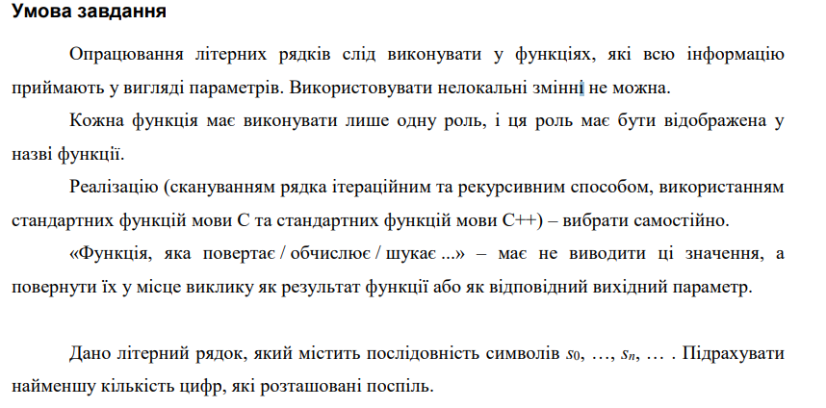

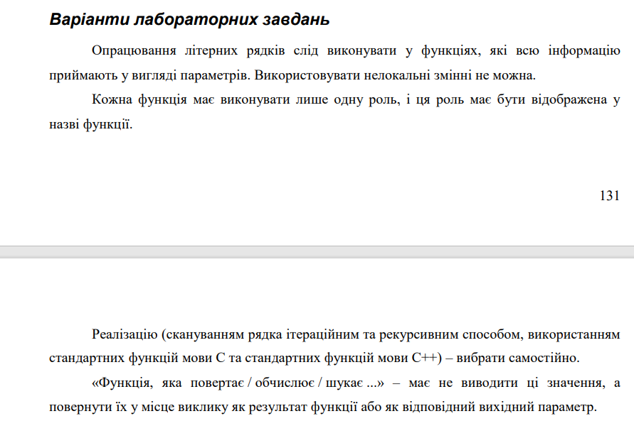

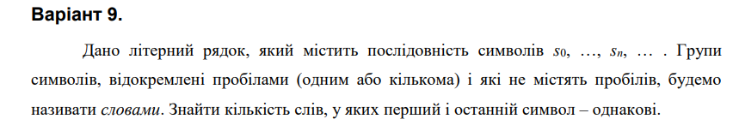

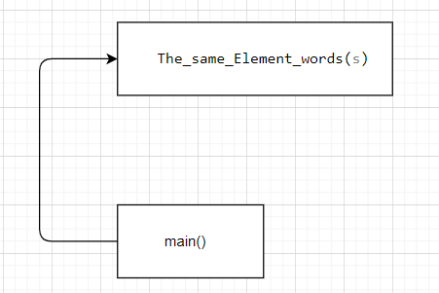

Ітераційний спосіб

// lab8.2.1.cpp : Этот файл содержит функцию "main". Здесь начинается и заканчивается выполнение программы.

////Дано літерний рядок, який містить послідовність символів s0, …, sn, … . Групи

//символів, відокремлені пробілами(одним або кількома) і які не містять пробілів, будемо

//називати словами.Знайти кількість слів, у яких перший і останній символ – однакові.

#include <string>

#include <iostream>

using namespace std;

size_t The_same_Element_words(const string s)

{

int k = 0;

size_t len = 0;

size_t start = 0, finish = 0;

//слово буде рахуватись якщо воно між двома пробілами

while ((start = s.find_first_of(" ", start)) != -1)

{

start += 1;

while (finish = s.find_first_of(" ", start) != -1)

{

if (s[start] == s[finish - 1])//порівнюється перша і остання літера слова

k++;

start++;

}

}

return k;

}

int main()

{

string simb = " ";//перший символ строки буде " ",а слово

string str;

cout << "Enter string:" << endl;

getline(cin, str);

simb.append(str);

cout << "Count element : " << The_same_Element_words(simb) << endl;

//кількість слів де перша і остання буква співпадають

return 0;

}

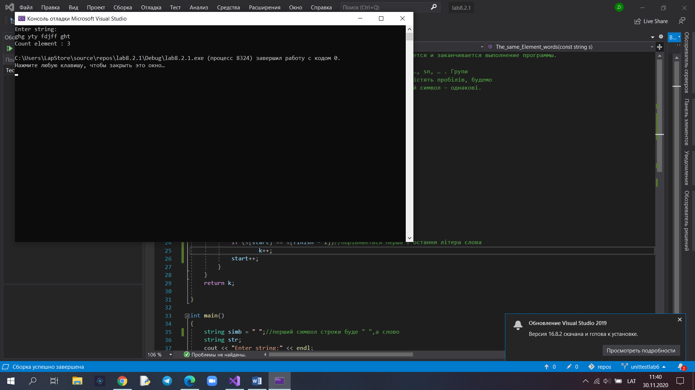

Unit test

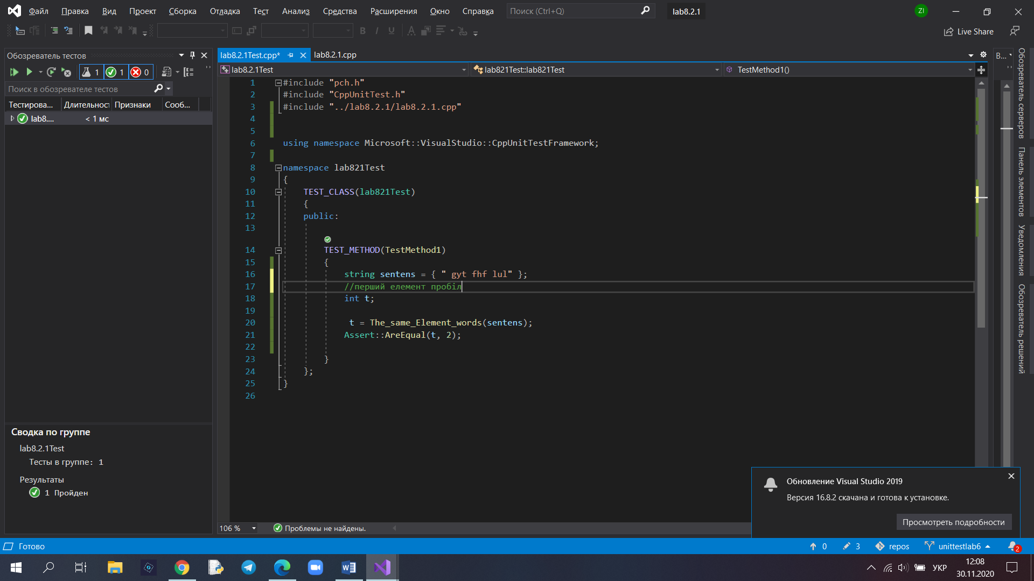

#include "pch.h"

#include "CppUnitTest.h"

#include "../lab8.2.1/lab8.2.1.cpp"

using namespace Microsoft::VisualStudio::CppUnitTestFramework;

namespace lab821Test

{

TEST_CLASS(lab821Test)

{

public:

TEST_METHOD(TestMethod1)

{

string sentens = { " gyt fhf lul" };

//перший елемент пробіл

int t;

t = The_same_Element_words(sentens);

Assert::AreEqual(t, 2);

}

};

}

Посилання на GitHub

https://github.com/ivanzrobok/lab8.2

**Висновок** : навчився опрацьвувати літерні рядки, за допомогою типу string.